Bài 1. Nhập vào một số nguyên x ( x <10^25) và in ra các chữ số của số nguyên đó và tổng của chúng.

Bài 2. Nhập tọa độ 2 điểm, tính khoảng cách Euclidean giữa chúng.

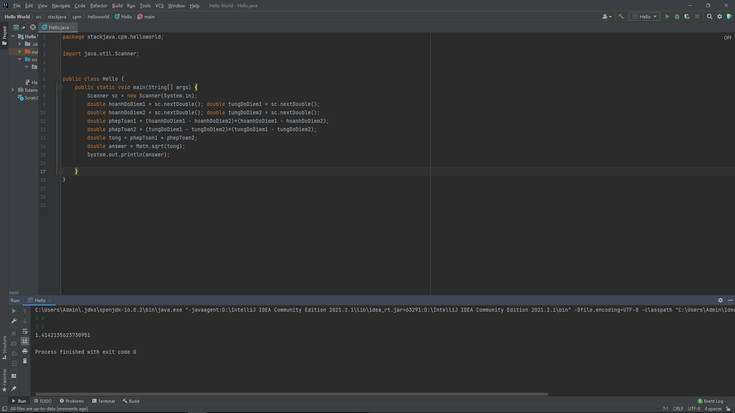

Bài 3. Cho vị trí hiện tại và đích đến của 1 quân vua, tính số bước đi ngắn nhất đển quân vua đến được đích.